NOME: Celso de Almeida Miguel Relvas 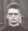

NASCIMENTO: 01/07/1934

NATURAL DE (CIDADE E ESTADO): Rio de Janeiro, RJ

NOME DA ESPOSA: Leila de Stefani Relvas

ANIVERSÁRIO DA ESPOSA: 10/08/1941
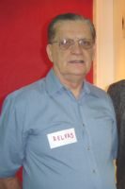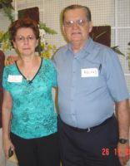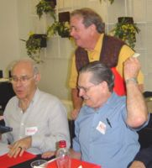

ENDEREÇO ATUAL: USA: 14669 Sailboat Circle
Midlothian, Virginia 23112-4375, USA
Brasil: R. Crítios 147, apt. 62 (aprox. 2 meses/ano)
Morumbi, São Paulo, SP 05630-040

E-MAILS: celso.relvas@gmail.com
HOME PAGE (pessoal/empresarial) http://

TELEFONES:
(847) 726-7910 (Lake Zurich, Illinois, EE.UU.)
(11) 3742-9947 (São Paulo)
(11) 3742-1445 (filho residente em SP)

INSTITUIÇÕES FREQÜENTADAS:
Instituição: | ano de entrada | ano de saída | no Curso
A) Itaici | 1951 | 1954 | Noviciado/Juniorado
B) Colégio Anchieta | 1954 | 1955 | Clássico
C) Colégio Anchieta (Fac.) | 1956 | 1958 | Filosofia
D) Est. Unidos | 1958 | 1959 | Prep. Fordham Univ.
FILHOS:
Cristiane Lake Zurich, IL 2 filhos, Daniel e Nicholas
Monica Midlothian, VA 3 filhos, Daphne, Daniella e Dimitri John
Celso (Jr.) São Paulo SP 3 filhos, Rodrigo, Beatriz e Eduardo
ÁREA DE ATUAÇÃO PROFISSIONAL: Atual: aposentado
Passada: Sucessivamente, Professor (Secundário e Universitário), Diplomata de carreira (até 1974), Executivo na Promon (Comércio Exterior e Organização Empresarial - de 1974 até 1995).

